附件1

线上笔试要求及操作流程

考生考试前应自行按要求选定线上考试环境（房间）及准备考试设备，安装调试好线上考试系统，并参加各环节考试前的模拟测试，确保正式考试时环境（房间）符合要求，设备和系统正常运行，按规定流程完成考试。

1. 笔试环境及要求

考生应选择一间相对简单、封闭、安静且光线充足的房间，作为考试环境。考试时环境（房间）内不得有其他人，不得放置任何书籍或影像资料等，不得放置考试要求设备以外的其他电子设备。考生桌面只允许摆放一张空白A4纸和一支黑色中性笔，以备答题时使用。

1. 设备要求

**（一）电脑端（用于在线答题）**

考生自备带有麦克风、摄像头的电脑（建议使用具有储电功能的笔记本电脑，以防考试中途断电）。

电脑配置要求：

（1）操作系统：Windows 7、Windows 10、Windows 11,禁止使用服务器系统、双系统、MacOS系统或虚拟机；

（2）内存：4G（含）以上，可用内存2G（含）以上；

（3）网络：带宽20M以上（有线、wifi、热点均可）,可连接互联网且稳定；

（4）硬盘：操作系统所在磁盘可用空间5G以上（如C盘为系统盘，则至少需要5G可用空间）。智试云所在磁盘可用空间20G以上（如将智试云安装到D盘，则D盘至少需要20G可用空间）；

（5）摄像头：计算机自带摄像头或外接摄像头；

（6）麦克风：计算机自带具有收音功能的麦克风或外接麦克风（如需外接麦克风，请将其放置在桌面上，正式考试期间**不得佩戴耳机**）。

（7）屏幕分辨率：1024*768以上，缩放与布局设置100%。

**（二）移动端（用于拍摄佐证视频）**

考生自备一台移动设备（手机或平板，安卓系统版本为8.0及以上，鸿蒙系统版本为2.0及以上，iOS系统10.0以上）。移动设备须带有摄像头，能够正常录音录像、可用存储空间10G以上，且具有能够持续录像三个小时的电量（可插电使用）。

1. 下载安装考生端

此次网上考试使用“智试云”在线考试系统，由笔记本电脑端“智试云”和移动端“智试通”两部分构成，考生需同时下载两个客户端，并按照要求正确安装、测试。

下载地址：<https://zsy.zgrsw.cn/#/download>

**注意事项：**

（1）为保障笔试能够顺利进行，下载安装考生端前，请先卸载360安全卫士、360杀毒、2345安全卫士、金山毒霸、腾讯电脑管家、McAfee、鲁大师等可能会影响考试软件运行的安全工具。**在笔试结束前切勿重新安装杀毒软件、自动更新系统或重装系统。**

（2）苹果设备无法安装“智试云”电脑端软件。

1. 模拟考试

正式考试前将进行模拟测试，具体测试时间详见公告正文。

**注意事项：**

（1）模拟考试的主要目的是让考生提前熟悉系统登录、试题呈现与作答、录音录像、移动端佐证视频拍摄与上传等，模拟考试没有分数也不计入正式考试成绩。

（2）**请考生务必完成考试系统内的所有题型作答，确保设备能够完成点击作答、输入作答等操作。**具体试题、题型以正式考试内容为准。

（3）若在模拟考试过程中出现无法登录、人脸身份验证不通过、无法作答等问题，请拨打技术服务热线：400-020-1616（9:00-18:00）或关注“智试云”公众号咨询，非工作时间请在公众号留言。

（4）请考生务必完整体验作答、交卷过程，以便测试考生电脑端、移动端性能和网络情况。若因未完整参与模拟考试过程，导致考试当天无法正常参加考试的，由考生自行承担责任。

1. 考前准备

（1）考试开始前，请考生确认电脑端和移动端摄像头已开启，电量充足、网络正常，且录音、录像设备能在考试系统中正常运行，调整好拍摄角度和身体坐姿，并确保电脑端和移动端拍摄范围符合在线考试要求。

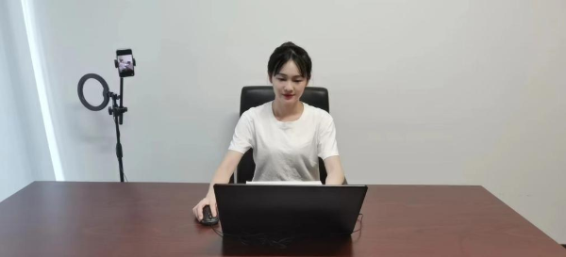

图一：电脑端正面视角

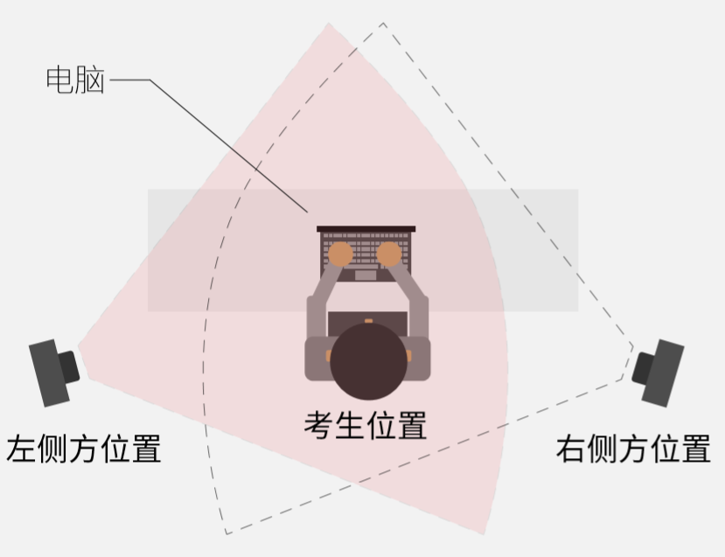

图二：移动端摆放视角（左侧或者右侧）

（2）考生可自行准备一支笔和一张空白纸作为草稿纸，并按要求于开考前在**移动端摄像头前**展示。

（3）考生必须全程关闭QQ、微信、钉钉、内网通等通讯工具，关闭TeamViewer、向日葵等远程工具，**关闭电脑系统自动更新**。不按此操作导致考试过程中出现故障而影响考试的，由考生自行承担责任。

（4）考生不得使用滤镜等可能导致本人严重失真的设备，上半身不得有饰品，上衣不带纽扣，不得遮挡面部（不得戴口罩），不得戴耳机、耳麦、耳塞及智能眼镜与手表等电子产品。

（5）为避免来电中断佐证录制，请将佐证视频录制手机调至飞行模式，使用wifi提供网络。考试全程如发现违规使用手机或其他通讯工具的，一律按违纪处理。

1. 考试流程

（1）**人脸登录。**考生于开考前30分钟使用人脸识别登录电脑端“智试云”线上考试系统。若人脸登录失败，请联系技术服务人员解决。

（2）**阅读考试相关要求。**考生登录考试系统后，须认真阅读考试附件相关文件，了解考试系统、考试流程及考试要求。

（3）**佐证绑定。**进入考试前，开启移动端“智试通”，通过APP内置扫码功能扫描系统对应考试项目的二维码，开启佐证视频录制（移动端拍摄的视频将自动上传）。**使用移动设备前置摄像头360度环拍考试环境（确保本人在镜头内），环拍完后将移动设备固定在能够拍摄到考生桌面、电脑屏幕及考生行为的位置上全程拍摄考试过程（不得中断拍摄）。**如因视频拍摄角度不符合要求、无故中断视频录制而影响成绩有效性的，由考生自行承担责任。

注意：当二维码无法识别时，请使用绑定码绑定“智试通”和电脑端。

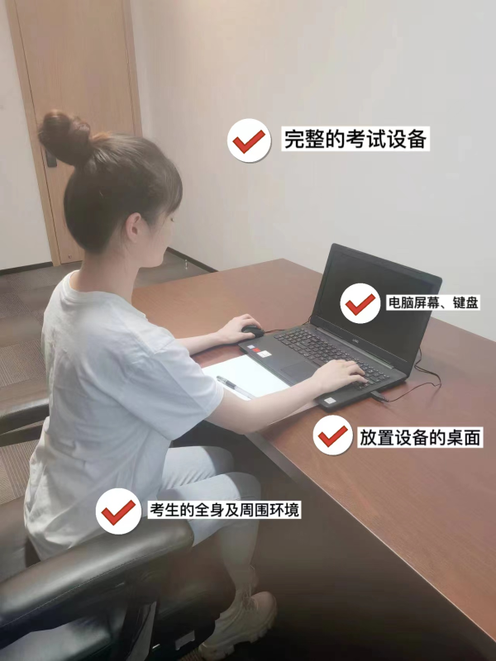

图三：佐证视频监控视角

（4）**进入考试。**当允许进入考试后（注意考试进入时间），考生可点击【进入考试】按钮进入考试页面。如【进入考试】按钮不可点击，请点击【刷新】按钮更新考试状态。考生只能使用一个显示器进行考试，如有外接显示器的，请先拔掉多余外接显示器再进入考试。考生进入考试界面后系统将自动开启视频录制并实时上传至服务器，请考生不要作出切屏、截屏或其它与考试无关的操作。

（5）**开始答题。**考生必须在开考前进入到考试页面。开考后仍未进入考试页面的，系统不再允许考生进入且视为缺考。

（6）**交卷。**考试时间截止时，电脑端将自动结束考试，请考生耐心等待数据上传，直至提示“上传成功”后方可关闭考试页面，完成本次考试。若上传超时，请重启软件后进入考试文件页面等待系统自动上传或联系“智试云”公众号咨询。移动端请手动停止视频拍摄，并于30分钟内检查确认佐证视频是否完全上传。若显示上传失败，请点击重新上传或联系技术人员处理。

## 七、其他注意事项

1. 当个人信息验证异常、题目不显示时，请点击【返回主页】重新进入。
2. 考试过程中，如出现电脑断电的情形，可在考试时间内重新登录系统继续考试，但考试时间不做延长。电脑断电期间请确保移动端“智试通”全程录制。
3. 考试过程中，如遇网络中断，请重新连接网络后再次进入考试。
4. 考试过程中，如出现系统故障等需要协助处理的特殊情况，请使用考试界面下方的【求助】功能咨询监考员。无法进入考试页面的，请直接拨打技术服务热线：400-020-1616。
5. 考试过程中，请考生不要作出与考试无关的任何操作，考试系统实时监考，全程录音、录像、录屏，存在可疑行为的，监考人员将指引考生核查并纠正。
6. 考试过程中，系统将自动记录考生异常行为。考试结束后由考务工作小组根据视频记录、电脑截屏、作答数据、监考员记录、系统日志等数据进行判断，其结果实属违纪的，一律按违纪处理。
7. 考生作答期间，不得以任何方式暗示或透露姓名等个人信息。
8. 考试过程中不得离开考试监控,不得提前交卷。如提前作答完毕，请保持在监控范围内直至考试结束。提前离开考试系统的，将作零分处理。
9. 考试结束后，成绩公布前请勿卸载或删除“智试云”和“智试通”软件及相关数据文件。
10. 若考生未按要求进行登录、答题、保存、交卷，不能正确记录考试数据的，由考生自行承担责任。